Oprettelse af serviceudbyders Webservice
08-07-2020
Serviceplatformen - Bestillingsformular
Sendes til | Serviceplatformens Helpdesk – www.serviceplatformen.dk  Kontaktinformation: Tlf.: +45 70 11 15 39; e-mail: helpdesk@serviceplatformen.dk
Sendes af | Forvaltningsansvarlig for det it-system, som er udbyder af webservicen
Formular* | Serviceplatformen – Oprettelse af serviceudbyders webservice_2
* Bestillingsformularen bliver løbende opdateret, den gældende version kan findes i Digitaliseringskataloget

Formularversion | 1.2
Dokumentversion | 1.4

Bestilling

Bestiller
Rolle (sæt et ’x’) | x | Forvaltningsansvarlig Serviceudbydersystem
Navn på organisationen (forvaltningsansvarlig)
CVR-nummer
EAN-nummer (krav hvis myndighed)
Kontaktoplysninger Navn
til support E-mail
Telefonnummer
KOMBIT BestillingsID
Tabel 1 – Bestiller
Udfyld identifikation og kontaktinformation på bestilleren i Tabel 1. E-mailadresse og tlf.nr. skal være til den forvaltningsansvarliges supportfunktion. Må ikke være personspecifik.
Angiv BestillingsID, som fås ved oprettelse af bestillingen via Digitaliseringskataloget. Bemærk at denne bestillingsformular skal sendes ind separat og ikke som del af webformularen i Digitaliseringskataloget.

Stamdata For ServiceudbyderSystem

ServiceudbyderOrganisation – Myndighed / organisation med ansvar for serviceudstilling
Navn
CVR-nummer | nn nn nn nn
Tabel 2 – ServiceudbyderOrganisation

Serviceudbydersystem
Navn
Identifikation (UUID)
Driftsmiljø (sæt et ’x’) |  | Produktion |  | Exttest
Produktnavn og version
Tabel 3 – Serviceudbydersystem
Produktversionen i Tabel 3 udfyldes kun, hvis der er flere versioner af it-systemet og derfor behov for versionskontrol på servicen.

Service
Navn
EntityId
Tabel 4 - Service
I Tabel 4 registreres samme navn og EntityId på servicen, som I har registreret i det Fælleskommunale Administrationsmodul (ADM).

Teknisk Information

Service – Teknisk Information
Endpoint (url)
Understøtte Datatype (InfRef)
Sikkerhedsmodel (sæt et ’x’) |  | Token  (LBSB with Serviceplatformen as impersonator) |  | Cerifikatbaseret  (Authority Context)
Serviceudbyders SSL Servicecertifikat (Offentlig)  Alle certifikater, som indgår i certifikatstien, dvs. inklusiv rodcertifikat og eventuelle intermediære certifikater | Indsæt fil
Tabel 5 – Service – Teknisk Information
Udfyld servicens tekniske informationer i Tabel 5.
- Til servicen er knyttet en datatype (InfRef). Den fremgår af KOMBITs integrationsbeskrivelser jf. Digitaliseringskataloget. I sjældne tilfælde kan der være flere datatyper.
- Indsæt fil indeholdende den offentlige del af jeres SSL-certifikat og rodcertifikater. Filen skal være i .PEM eller .CER format.

Vejledning

Vejledning i brug og kontrol af bestillingsformularen.

Forvaltningsansvarlig for Serviceudbydersystem
- Udfylder bestillingsformularen
- Før afsendelse af bestilling verificerer den forvaltningansvarlige, at servicen er korrekt opdateret i det Fælleskommunale Administrationsmodul (ADM)
- Fremsender bestillingsformularen til Serviceplatformens Helpdesk

Serviceplatformens Helpdesk
Kontrollerne tager udgangspunkt i Serviceudbydersystemet, dvs det it-system i det Fælleskommunale Administrationsmodul (ADM), der udstiller servicen.
- Kontrollerer, at afsender af bestillingsformularen har tilladelse til at oprette webservicen. Det gøres ved hjælp af afsenders e-mail-adresse. Denne e-mail-adresse skal enten være registreret som ”e-mail-adresse” eller under ”Beskrivelse” på it-systemets Stamdata i ADM eller alternativt være angivet i feltet ”Servicespecifikke vilkår” under Stamdata for servicen. Den vil her være angivet med en note om, at denne adresse benyttes ifm. webservice-oprettelse (fx support@contoso.com eller *@contoso.com)
- Kontrollerer, at servicen ved sit EntityId ikke allerede er oprettet i Serviceplatformens ”External Interface”. Samme EntityId må ikke være mappet til flere Endpoints/URL’er.
- Servicen knyttes til en integration via Datatypen (InfRef) jf.Tabel 5. Det kontrolleres for, om denne integration kræver en KOMBIT-godkendt produktversion, før servicen må tilsluttes Serviceplatformen. Er det tilfældet, da foretager HelpDesk en kontrol mellem angivelse i Tabel 3 og en af KDI/KOMBIT udleveret liste.
- Servicen kan ved positiv godkendelse oprettes i Serviceplatformens ”External Interface”.
- Når servicen er oprettet, oplyser SP’s Helpdesk dette til den forvaltningsansvarlige for serviceudbydersystemet og medsender det offentlige certifikat, som Serviceplatformen vil benytte i servicekaldet til serviceudbydersystemet.
- SP’s Helpdesk opretter en dummy-rute til servicen, hvorved overvågningen af servicen aktiveres fx med ping-operation. Herved kan konstateres, at der er hul igennem til servicen.

Begrebsoversigt
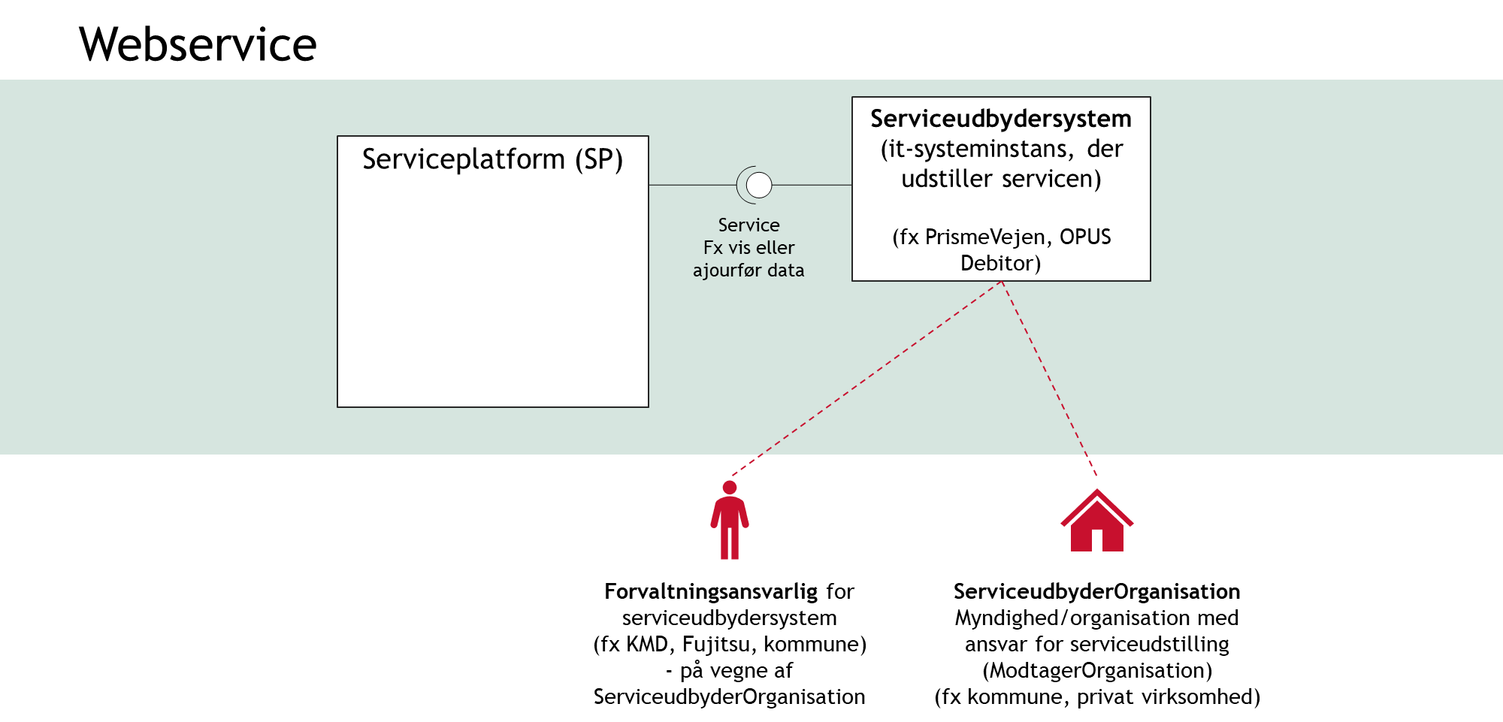
Figur 1 – Kontekst
Mapning af begreber mellem procesbeskrivelser/bestillingsformularer, ADM og de tekniske definitioner i KOMBIT’s kontrakter:

Procesbeskrivelser og bestillingsformularer  (KOMBIT begrebsoverblik) | Fælleskommunale Administrationsmodul (ADM) | Teknisk definitioner i Bilag 0 (KOMBIT)
ServiceudbyderOrganisation  Myndighed/organisation med ansvar for serviceudstilling | Vil typisk have brugerrollen Aftaleadministrator | ModtagerOrganisation
Serviceudbydersystem  Det it-system, der udstiller en service | Serviceudbyder: Et it-system der tilbyder service. En service tilbudt af en serviceudbyder tilgås ofte af et Anvendersystem via en tilkoblet service på Serviceplatformen. | Modtagersystem betyder et it-system, der kan modtage og behandle data og anvende udstillet funktionalitet fra Systemet.
Forvaltningsansvarlig  Den myndighed/organisation, der har driftsansvaret for et it-system.  Dvs. sikrer, at it-systemet afvikles korrekt på driftskapaciteten, monitorerer jobafvikling og andre tekniske forhold mv. Forestår installation af patches etc.  Den forvaltningsansvarlige indgår i kædesansvaret som part for løsningen.  Det kan være kommunen selv, en leverandør eller anden tredjepart. | Vil typisk have brugerrollen Leverandøradministrator

